LÍQUENS COMO BIOINDICADORES DE POLUIÇÃO ATMOSFÉRICA NO MUNÍCIPIO DE JUNDIAÍ, SP.

André Vieira Nerasti⁽¹⁾; Natália Betelli Pompermayer⁽²⁾; Luiza Ishikawa Ferreira⁽³⁾

⁽¹⁾Estudante, PUC-Campinas, CEATEC, Faculdade de Eng. Ambiental e Sanitária. Campinas, SP. e-mail: andre.nerasti@hotmail.com; ⁽²⁾Estudante, PUC-Campinas, CEATEC, Faculdade de Eng. Ambiental e Sanitária. Campinas, SP. e-mail: nati.pompermayer@gmail.com; ⁽³⁾Docente, PUC-Campinas, CCV, Faculdade de Ciências Biológicas. Campinas, SP. e-mail: ishikawa@puc-campinas.edu.br.

RESUMO– Os líquens são considerados bioindicadores naturais de poluição atmosférica, pois são sensíveis as altas taxas de dióxido de carbono e dióxido de enxofre, já que não possuem raízes nem folhas, absorvem os poluentes presentes no ar em toda sua superfície. O objetivo do trabalho foi comparar através do uso de líquens a qualidade do ar de dois bairros da cidade de Jundiaí, SP após três anos. A metodologia utilizada foi à proposta por Troppmair em 1977. O bairro Vianelo Bonfiglioli localiza em um grande centro comercial, com alto fluxo de veículos, com fábrica e indústria metalúrgicafoi o que apresentou menor teor de líquens. Estudos mais recentes envolvendo liquens revelam que quanto maior e mais industrializada é uma região, menor será a incidência desse organismo, comprovando a baixa qualidade do ar naquela área. No bairro Jardim Samambaia, os líquens são encontrados em maior abundância, devido ao baixo fluxo de veículos e ausência de fábricas ou indústrias locais. No entanto, em Jundiaí (SP) as taxas de poluição são elevadas, pois a maior parte das árvores é deserta ou pobre de liquens, resultando em uma péssima condição de vida aos moradores, devido ao alto crescimento populacional e industrial.

Palavras-chave: Fungos. Bioindicadores. Poluição atmosférica. Qualidade Ambiental.

Introdução

Segundo Fernandez e Carballeira (2000), existem vários métodos para o estudo da poluição atmosférica, contudo muitos deles estão limitados em diversos países, devido ao alto custo envolvido nas pesquisas, tempo de resposta e falta de mão de obra qualificada para o estudo; sem mencionar a dificuldade de obter amostras significativas. Partindo desse principio surge um interesse cada vez maior no estudo e utilização do biomonitoramento, onde organismos vivos são utilizados como bioindicadores.
Os bioindicadores são organismos que indicam o estado de um determinado meio ambiente, os impactos sofridos ou a diversidade biológica do local, pois são os primeiros a sofrerem alterações (genéticas, bioquímicas, fisiológicas, morfológicas, ecológicas ou comportamentais) na presença de poluentes ou variações em seu meio ambiente (temperatura, umidade do ar, pH do solo, etc.), servindo como indicadores de qualidade de um ecossistema (ARMÊNIO e ERNESTO, 2006), entre eles pode-se usar o líquen.
Líquen é uma associação simbiótica mutualista entre um componente fúngico e uma população de algas unicelulares ou filamentosas, ou de cianobactérias (RAVEN et al., 2010). Este organismo é considerado autótrofo, pois a alga fornece alimento orgânico para o fungo que, por sua vez, fornece umidade e proteção contra os raios UV à alga, permitindo que o líquen sobreviva em diversos ambientes que até então ambos não conseguem se adaptar sozinhos, como em troncos de árvores, pedras, montanhas e até mesmo no gelo(LINHARES e GEWANDSZNAJDER, 2003).
A grande sensibilidade dos liquens está diretamente relacionada à sua biologia. A alteração do balanço simbiótico entre o fotobionte e microbionte pode ser evidenciada com rapidez, através da ruptura com esta associação. Anatomicamente, os liquens não possuem estômatosnem cutícula, isto significa que gases e aerossóis podem ser absorvidos pelo talo e difundir-se rapidamente pelo tecido onde está o fitobionte. A ausência destas estruturas tampouco permite excretar as substâncias tóxicas, ou selecionar os que são absorvidas. (VALENCIA E CEBALLOS, 2002inKÄFFER, 2011).
Os líquens variam de cor conforme as condições de seu ambiente, associado pela cor da alga, sendo que em ambientes com altas taxas de poluição atmosférica eles são predominantemente esverdeados e acidentados, já em locais com baixos índices de poluição atmosférica eles são avermelhados, alaranjados e brancos. Esse fenômeno está relacionado ao fato desse organismo ser sensível a concentrações de SO2, SO3 e CO2 (COCCARO, 2001).
Em algumas cidades brasileiras, como em Campinas (SP), Poção (PE), Recife (PE) e Pesqueira (PE), os liquens estão sendo utilizados em programas de biomonitoramento da poluição atmosférica, que é processo de baixo custo, alta eficiência e permite realizar o monitoramento de áreas amplas por um longo período, checando o nível de poluentes atmosféricos na região, porém estas medições não revelam as consequências da exposição prolongada dos poluentes nos seres humanos, apenas indicam a presença de contaminantes (MOTA-FILHO et al., 2004).
Segundo Troppmair (1977), o comportamento de líquens em regiões urbanas varia conforme os tipos de poluentes expostos à atmosfera, como por exemplo, partículas de materiais, gases tóxicos e fatores climáticos relacionados a altas temperaturas e baixos teores de umidade presentes no ar atmosférico, o que resulta no desaparecimento de liquens em áreas urbanas.
O objetivo do trabalho foi verificar condição das espécies analisadas e comparar através do uso de líquens a qualidade do ar de dois bairros da cidade de Jundiaí, SP, após três anos.

Material e Métodos
A primeira coleta dos dados foi realizada nos dias 19 e 21 de abril de 2011 nos bairros Vianelo Bonfiglioli (Figura 1) e Jardim Samambaia (Figura 2) no município de Jundiaí, SP. Uma nova coleta de dados foi realizada no dia 06 de março de 2014.
Vianelo Bonfiglioli é um bairro tradicional de Jundiaí cujo nome origina-se por homenagem à família Bonfiglioli, que curiosamente apresenta ruas com nomes de países, sendo analisadas para essa pesquisa, as ruas Catânia, Termini e Florença.
Jardim Samambaia, é um local escolhido para residências e condomínios de refúgio, não apresenta indústrias ou grandes comércios, sendo localizada ao lado de uma remanescente região da Mata Atlântica, a Serra do Japi. As análises foram realizadas nas árvores das ruas Giuseppe Franco e Major Mário dos Santos Pereira (Figura 2).

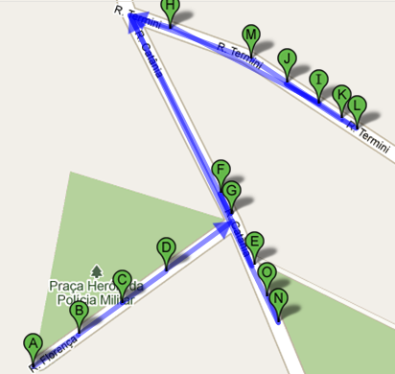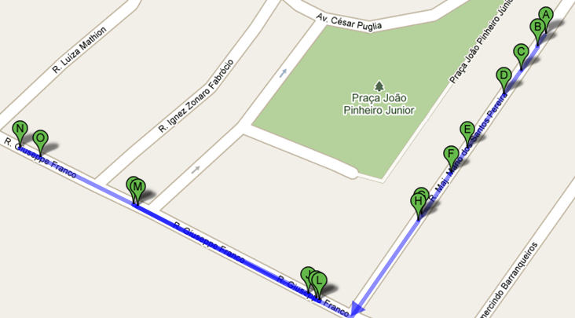

Figura 1 – Mapa com o posicionamento das árvores analisadas nas ruas Catânia, Termini e Florença.

Figura 2 – Mapa com o posicionamento das árvores analisadas nas ruas Giuseppe Franco e Maj. Mário dos Santos Pereira.

As árvores analisadas possuíam 40 centímetros ou mais de diâmetro (PAP), e a contagem de líquens foi realizada a partir de 1,30m de altura em relação ao solo, sendo analisadas apenas as árvores contidas na tabela de espécies-substrato segundo Troppmair (1977).
Depois de confirmados os padrões requeridos, as árvores foram envolvidas com uma rede de contagem com dimensões de 10x10 quadrados, onde foram analisados os números de quadrados, preenchidos com líquens, presentes no tronco. Os resultados foram anotados em um caderno, junto com a coordenada das árvores, demarcadas com o um GPS. Também foram anotados os números residenciais em frente às espécies, além da quantidade de veículos que passam pelas ruas em um período de 1 hora de observação.
Após a coleta dos dados, realizou-se um cálculo para determinar o grau de cobertura liquênica, para isso foram aplicados índices de correção da rugosidade de acordo o padrão estabelecido por Troppmair (1977), conforme a fórmula abaixo:

% Y = (% X) x (100)
i
Onde:
% Y= grau de cobertura corrigido conforme a rugosidade da casca;
% X= grau de cobertura lida no tronco;
i = índice de correção da espécie em observação.

Classe I: Grau de cobertura = 0 a 5%, deserto de liquens, poluição forte, cor: vermelho.
Classe II: Grau de cobertura = 6 a 12%, zona contestada interna, poluição alta, cor: amarelo.
Classe III: Grau de cobertura = 13 a 25%, zona contestada intermediaria, poluição média, cor: laranja.
Classe IV: Grau de cobertura = 26 a 50%, zona contestada externa, poluição fraca, cor: verde claro.
Classe V: Grau de cobertura = 51 a 100%, zona normal, sem poluição, cor: verde escuro.

Resultados e Discussão
O bairro Vianelo Bonfiglioli que se localiza em meio a um grande centro comercial foi o que apresentou menor teor de líquens (Tabela 1), o estudo confirma que este bairro apresenta um alto fluxo de veículos nas ruas Catânia e Termini, e pouco na Rua Florença (Tabela 3), já que a mesma não possui acesso a outros logradouros, pois não tem saída. O Vianelo localiza-se próximo a uma fábrica de emulsões asfálticas (FEAMIG) e uma indústria metalúrgica (Dynamics Brasil Metalúrgica), o que torna o ambiente desfavorável para a presença de líquens.

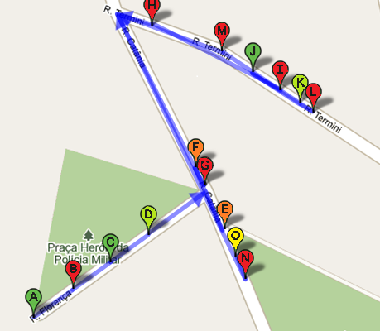
Figura 3 – Mapa com o posicionando e grau de poluição das espécies analisadas nas ruas
Catânia, Termini e Florença.

Tabela 1 – Espécies do Bairro Vianelo Bonfiglioli e seus respectivos graus de cobertura em 2011 e 2014.
Árvore | Espécie | i | PAP (cm) |  | %X |  | %Y |  | Grau de cobertura
Árvore | Espécie | i | 2011 | 2014 | 2011 | 2014 | 2011 | 2014 | 2011 | 2014
A | Caesalpinia  peltophoroides | 110 | 102 | 135 | 67 | 24 | 60,9 | 29,1
B | Bauhinia variegata | 120 | 179 | 204 | 7 | 22 | 5,8 | 5,8
C | Schizolobiumparahyba | 86 | 100 | 110 | 82 | 42 | 95,3 | 81,4
D | Caesalpiniapeltophoroides | 110 | 64 | 65 | 32 | 54 | 29 | 38,2
E | Ficusmicrocarpa | 102 | 124 | 129 | 17 | 205 | 16,6 | 9,6
F | Ficusmicrocarpa | 102 | 187 | 207 | 22 | 203 | 21,5 | 32,4
G | Bauhinia variegata | 120 | 125 | 122 | 2 | 201 | 1,6 | 2,5
H | Schizolobiumparahyba | 86 | 170 | 177 | 2 | 6 | 2,3 | 0
I | Tibouchinagranulosa | 120 | 49 | 56 | 1 | 57 | 0,8 | 0,8
J | Tabebuiasp | 100 | 51 | 51 | 76 | 51 | 76 | 80
K | Tabebuiasp | 100 | 53 | 54 | 49 | 59 | 49 | 34
L | Bauhinia variegata | 120 | 84 | 87 | 1 | 71 | 0,8 | 5
M | Schizolobiumparahyba | 86 | 163 | (a) | 3 | 30 | 3,4 | (a) |  | (a)
N | Caesalpiniapeltophoroides | 110 | 205 | 265 | 0 | 237 | 0 | 0
O | Caesalpiniapeltophoroides | 110 | 185 | (a) | 10 | 235 | 9 | (a) |  | (a)
- O valor não está disponível, pois a árvore foi retirada do local.

Analisando o Bairro em 2014 em relação a 2011 pode-se perceber que as árvores A e E mudaram de categoria no parâmetro de grau de cobertura, decaindo da classe V para a IV e da III para II. Duas espécies também foram extintas do local, por apresentarem riscos de desabamento, visto que estavam praticamente mortas (classe I e II). Os dados apenas confirmaram o que já era previsto, pois esse bairro localiza-se próximo ao centro da cidade, possuindo um enorme trafego de veículos todos os dias, o que reflete nas baixas qualidades de ar e nas altas concentrações de poluição atmosférica, constatadas pelos líquens.
Já no bairro Jardim Samambaia, os líquens são encontrados em maior abundância e com facilidade (Figura 4)-(Tabela 2), devido ao baixo fluxo de veículos e ausência de fábricas ou indústrias locais, o que reduz a poluição atmosférica garantindo melhores condições de vida aos moradores desse bairro residencial.

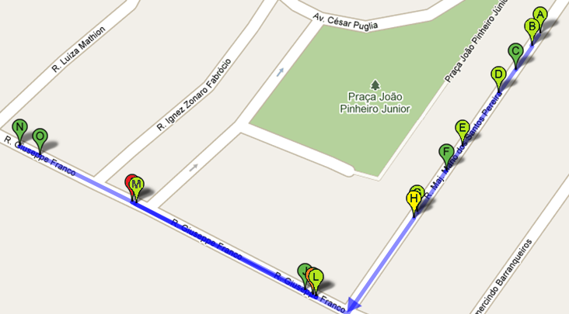
Figura 4 – Mapa com o posicionando e grau de poluição das árvores analisadas nas ruas Giuseppe Franco e Maj. Mário dos Santos Pereira.

Tabela 2 – Espécies do Bairro Jardim Samambaia e seus respectivos graus de cobertura em 2011 e 2014.
Árvore | Espécie | i | PAP (cm) |  | %X |  | %Y |  | Grau de cobertura
Árvore | Espécie | i | 2011 | 2014 | 2011 | 2014 | 2011 | 2014 | 2011 | 2014
A | Tibouchinagranulosa | 120 | 56 | 58 | 49 | 25 | 40,8 | 20,8
B | Tibouchinagranulosa | 120 | 42 | 43 | 42 | 21 | 35 | 17,5
C | Tabebuiasp | 100 | 65 | 68 | 60 | 34 | 60 | 34
D | Tabebuiasp | 100 | 46 | 46 | 40 | 40 | 40 | 46
E | Tibouchinagranulosa | 120 | 52 | 64 | 35 | 15 | 29,1 | 12,5
F | Caesalpiniapeltophoroides | 110 | 82 | 87 | 81 | 80 | 73,6 | 72,7
G | Caesalpiniapeltophoroides | 110 | 80 | 97 | 47 | 14 | 42,7 | 12,7
H | Caesalpiniapeltophoroides | 110 | 101 | 107 | 10 | 32 | 9 | 29,1
I | Salix babylonica | 304 | 78 | 88 | 1 | 2 | 0,3 | 0,7
J | Terminaliacatappa | 92 | 104 | 117 | 65 | 22 | 70,6 | 23,9
K | Terminaliacatappa | 92 | 100 | 119 | 22 | 3 | 23,9 | 3,3
L | Terminaliacatappa | 92 | 110 | 120 | 30 | 35 | 32,6 | 38
M | Schizolobiumparahyba | 86 | 100 | 109 | 33 | 27 | 38,3 | 31,4
N | Ficusmicrocarpa | 120 | 65 | (a) | 67 | (a) | 55,8 | (a) |  | (a)
O | Terminaliacatappa | 92 | 96 | 117 | 48 | 49 | 52,1 | 53,3
- O valor não está disponível, pois a árvore foi retirada do local.

Comparando os dados de 2011 em relação aos atuais nota-se uma grande perda no grau de cobertura, que é comprovada em 7 espécies; A árvore H conseguiu subir de nível no grau de cobertura, mudando da classe II para IV, contudo foi a única espécie a apresentar tal variação. Nesse bairro apenas uma árvore foi extinta, porem sem apresentar sinais de doença, velhice ou parasitas.
Após a primeira coleta de dados em 2011 o Bairro Jardim Samambaia expandiu-se, tornando-se um grande bairro residencial e atraindo aos poucos pequenos comércios. Além disso, o centro da cidade está crescendo em um ritmo exponencial, forçando os moradores a fugirem do centro em busca das periferias, o que acarreta no aumento da poluição atmosférica em áreas que antes não eram poluídas.
Em relação ao tráfego dentro dos bairros, comparou-se a intensidade de veículos em 2011 e 2014 (Tabela 3).

Tabela 3 – Fluxo de veículos nos Bairros analisados em 2011 e 2014.
Ruas: | Veículos: Álcool/Gás  (2011 / 2014) | Veículos: Diesel  (2011 / 2014) | Total N° Veículos  (2011 / 2014)
Rua Catânia | 147 - 168 | 14 - 17 | 161 - 185
Rua Termini | 114 - 132 | 12 - 10 | 126 - 142
Rua Florença | 8 - 5 | 0 - 0 | 8 - 5
Rua Giuseppe Franco | 42 - 47 | 3 - 2 | 45 - 49
Rua Maj. Mário dos Santos Pereira | 15 -22 | 0 - 0 | 15 - 22

A Tabela 3 confirma um aumento gradual no número de carros que passam pelos bairros, com exceção da Rua Florença, que fica em um beco sem saída, onde o movimento é praticamente nulo. Os baixos índices de cobertura vegetal nas espécies analisadas estão relacionados com o alto fluxo de veículos; isso pode ser comprovado pelos dados, visto que as ruas com maior movimento são as que apresentaram menor índice de líquens.
Os liquens são indicadores muito sensíveis dos componentes tóxicos do ar poluído, particularmente do dióxido de enxofre (RAVEN et al., 2001). O SO2 resulta principalmente da queima de combustíveis que contém enxofre, como óleo diesel, óleo combustível industrial e gasolina(CETESB, 2014), o que leva a inferir que a quantidade de veículos automotores influencia na qualidade do ar.
O Bairro Vianelo Bonfiglioli foi o que apresentou maiores índices de poluição atmosférica, por ser o mais próximo do centro da cidade, zona com maior movimento. Enquanto que o Jardim Samambaia apresenta menores condições de poluição.

Conclusões
O estudo dos líquens indicou que em grandes centros urbanos as taxas de poluição são maiores, devido à presença de indústrias e da emissão de gases tóxicos por veículos.
No período de 3 anos a degradação da cobertura vegetal foi enorme, comprovando que Jundiaí está crescendo em um ritmo acelerado e com o aumento da indústria está perdendo cada vez mais a qualidade do seu ar.

Agradecimentos
PUC – Campinas

Referências
ARMÊNIO U; ERNESTOB.Biomas e Fitogeografia do Brasil. Biologia3 .3.ed. São Paulo, SP: Harbra. 2006. p 527 – 531.

CETESB. Disponível em http://www.cetesb.sp.gov.br/ar/Informa??es-B?sicas/21-Poluentes#dioxido. Acessoem: 21 mar.2014.

FERNANDEZ, J.A., REY, A., CARBALLEIRA, A. An extended study of heavy metal deposition in Galicia (NW Spain) based on moss analysis. Sci. Total Environ. 254: 31–44. 2000.

KÄFFER, M.I. Biomonitoramento com uso de liquens na cidade de Porto Alegre, RS.2011. 220p. Tese(doutorado). Universidade Federal do Rio Grande do Sul, RGS.

LINHARES, S.; GEWANDSZNAJDER, F. Biologia hoje- Os seres vivos. v-2. 1. ed. São Paulo: Editora Ática, 2011

MOTA-FILHO F.O., PEREIRA EC, SILVA RA, XAVIER-FILHO,L. Líquens: Bioindicadores ou Biomonitores? 2004. Disponível em: <http://www.jb.ul.pt/biomonitor> Acesso em:13 maio 2011.

RAVEN, P.H.; EVERT, R.F.; EICHHORN, S.E. Biologia Vegetal. 6.ed. Rio de Janeiro: Ed.Guanabara Koogan, 2001.

TROPPMAIR, H.Estudo biogeográfico de liquens como vegetais indicadores de poluição aérea da cidade de Campinas, SP.Geografia; v 2,1977.

